
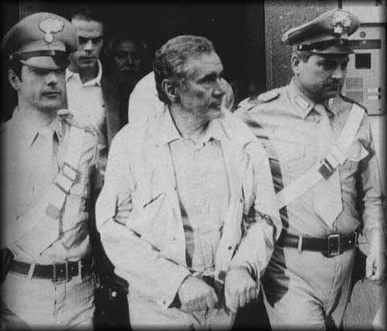
Era un presentatore televisivo molto noto, molto quotato, un conduttore - come si dice oggi - da 28 milioni di telespettatori. Incarnava un certo perbenismo borghese e faceva un uso piuttosto lacrimevole – alla Raffaella Carrà dei giorni nostri, se vogliamo - del più potente mezzo di comunicazione. La sua figura pubblica, certamente, non era a tutti gradita.
Finì, all’improvviso, in un tritacarne allestito dalla procura di Napoli sulla base di un manipolo di "pentiti" che prese ad accusarlo di reati ignobili: traffico di droga ed associazione mafiosa. Con lui – prima che quell’operazione si sgonfiasse come un palloncino – finiranno nel tritacarne altre 855 persone
Il suo arresto fu un evento mediatico. Prima di trasferirlo in carcere i carabinieri lo ammanettano come il peggiore dei criminali e gli allestiscono una sorta di passerella davanti a fotografi ed operatori televisivi.
L’Italia si spacca letteralmente in due tra innocentisti e colpevolisti. E la stampa, dichiaratamente forcaiola, riesce a dare il peggio di sé.
E’ la quasi estate del 1983. Comincia il "caso di Enzo Tortora", vittima sacrificale degli isterismi e dei pressappochismi dell’antimafia.
Con Tortora la giustizia italiana fa un salto indietro di qualche secolo, coprendosi letteralmente di vergogna. Un gruppo di magistrati mostra i suoi lati più bui. Il presentatore televisivo viene tenuto in carcere per sette mesi, ottenendo appena tre colloqui con i suoi inquirenti. Gli indizi che lo accusavano sono debolissimi, praticamente inesistenti: oltre alle parole dei "pentiti", soltanto un’agendina trovata nell’abitazione di un camorrista. Un nome scritto a penna e un numero telefonico. Solo dopo lungo tempo si saprà che quel nome non era "Tortora", ma "Tortosa" e che il recapito del telefono non era quello del presentatore.
Nel giugno del 1984 Enzo Tortora – nel frattempo divenuto il simbolo delle tragedie della giustizia italiana – viene eletto deputato europeo nelle liste dei radicali che ne sosterranno sempre le battaglie libertarie.
Il 17 settembre 1985 (ad oltre due anni dall’arresto) Tortora viene condannato a dieci anni di galera. Nonostante l’evidenza, le accuse degli 11 "pentiti" (definiti da un giornale "la nazionale della menzogna") hanno retto al dibattimento.
Con un gesto nobile, l’ormai ex divo della TV – protetto dall’immunità parlamentare - si consegna. Resterà agli arresti domiciliari.
Il 15 settembre 1986 (a più di tre anni dall’inizio del suo dramma) Enzo Tortora viene assolto con formula piena dalla corte d’Appello di Napoli.
Il 20 febbraio 1987 torna sugli schermi televisivi.
Il 17 marzo 1988 Tortora viene definitivamente assolto dalla Cassazione.
Il 18 maggio 1988, stroncato da un tumore, Enzo Tortora muore.
Resterà per sempre il simbolo di una giustizia ingiusta. Che di macroscopici errori, dopo di lui ne commetterà – purtroppo – ancora molti.

